**МУНИЦИПАЛЬНОЕ БЮДЖЕТНОЕ ОБЩЕОБРАЗОВАТЕЛЬНОЕ УЧРЕЖДЕНИЕ**

**«ДЖАГЛАРГИНСКАЯ СРЕДНЯЯ ШКОЛА»**

ОТЧЁТ

о проведении мероприятий в рамках недели физической культуры

«Турнир сильнейших»



В период с 18 по 24 октября 2017 года в нашей школе проходила неделя физической культуры «Турнир сильнейших».

С целью повышения интереса обучающихся к изучению физической культуры и спорта и пропаганды здорового образа жизни были поставлены следующие задачи:

- сохранение и укрепление здоровья обучающихся;

- воспитание бережного отношения к собственному здоровью;

- формирование творческой активности обучающихся;

- формирование мотивационно - ценностного отношения к физической культуре, физическое самосовершенствование и самовоспитание потребности в регулярных занятиях физическими упражнениями и спортом;

- обеспечение общей и профессионально – прикладной физической подготовленности, определяющей психофизическую готовность к будущей профессии.

В рамках предметной недели были проведены следующие мероприятия:

Открытие недели физической культуры началось с объявления конкурса рисунков и ознакомления с планом недели физической культуры «Турнир сильнейших».

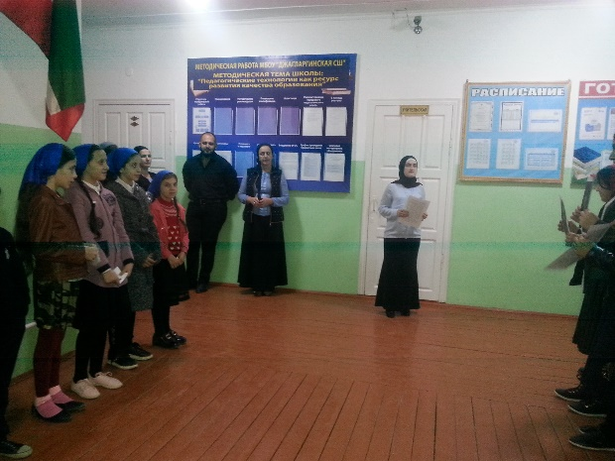

В целях развития творческого потенциала учащихся 18-22.10.17 г. среди учащихся 1-10 классов провели конкурс рисунков на тему «Здоровье – моё богатство!». Все учащиеся приняли активное участие в конкурсе.

По итогам конкурса места распределились следующим образом:

1 место – Каталова Х.А., ученица 8 класса

2 место – Саралиева Л.Р., ученица 5 класса

3 место разделили: Музаева С.Ж-М., ученица 1 класса;

Тарамов Х.И., ученик 5 класса.

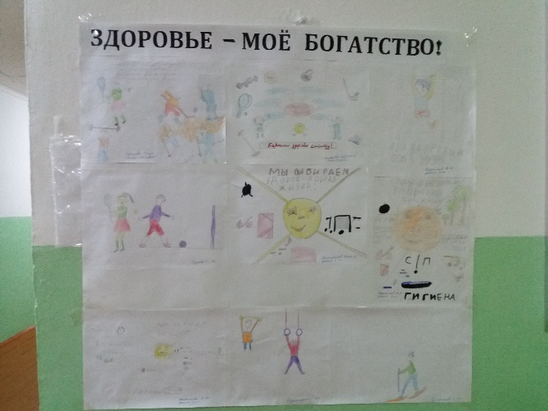

В целях содействия воспитанию нравственных и волевых качеств, развитию психических процессов и свойств личности, взаимоуважения 19.10.17 г. прошёл товарищеский матч среди команды учащихся 8-10 классов и команды учителей. В матче победу одержала команда учителей со счётом 2:1.

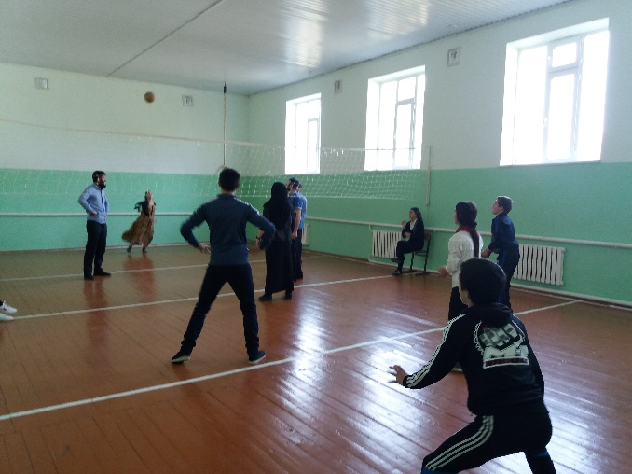 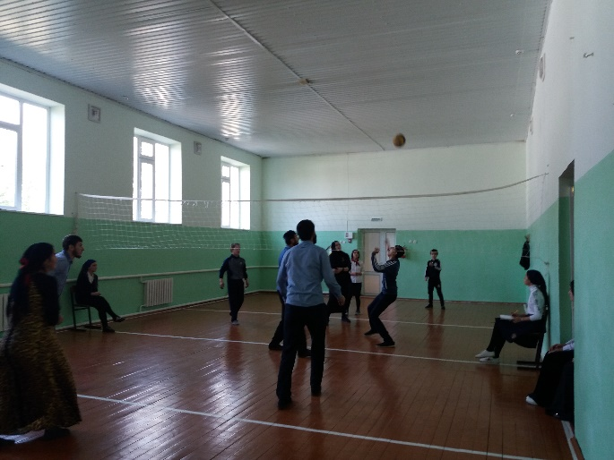

В целях развития физических качеств: силу, быстроту, ловкость и воспитания взаимопомощи и взаимопонимания, популяризации здорового образа жизни 20.10.17 г. среди учащихся 1-7 классов проведено спортивно-оздоровительное мероприятие «Весёлые эстафеты». Учащиеся разделились на две команды «Спортсмены» и «Чемпионы».

В игре «Весёлые старты» победу одержала команда «Спортсмены».

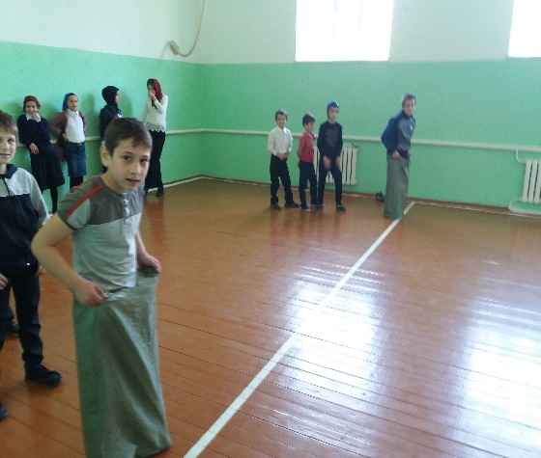 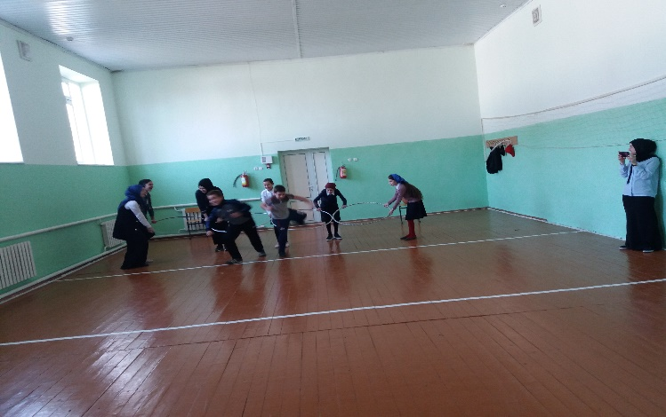

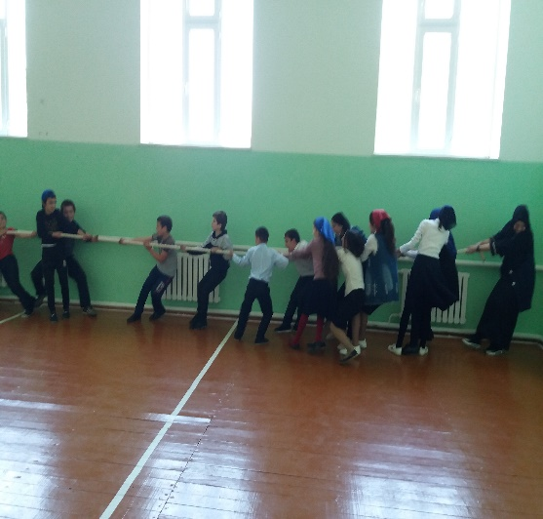 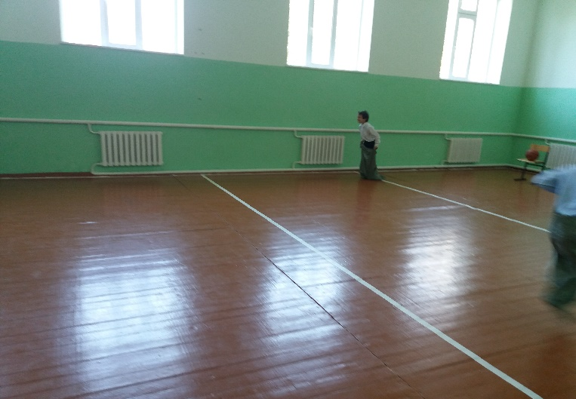

В нашей школе ребята занимаются не только развитием силы, но и развитием умственных и интеллектуальных способностей. В целях популяризации предмета физическая культура среди учащихся, развития интеллектуальных способностей 21.10.2017 г. среди учащихся 6-10 классов прошла интеллектуальная викторина «Что я знаю о спорте?»

В викторине участвовали четыре команды «Древние греки», «Спортивная братва», «Дружина», «Молния».

По итогам подсчёта баллов места среди команд распределились следующим образом:

Команда «Спортивная братва», 53 балла

Команда «Молния» - 31 балл

Команда «Древние греки» - 25 балла

Команда «Дружина» - 22 балла.

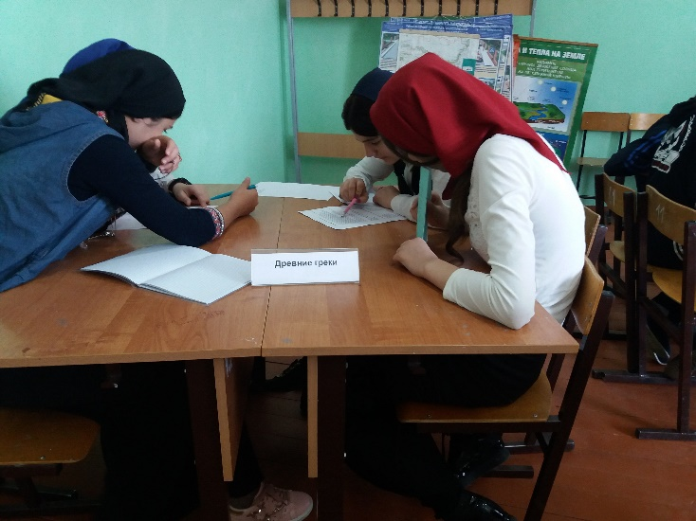 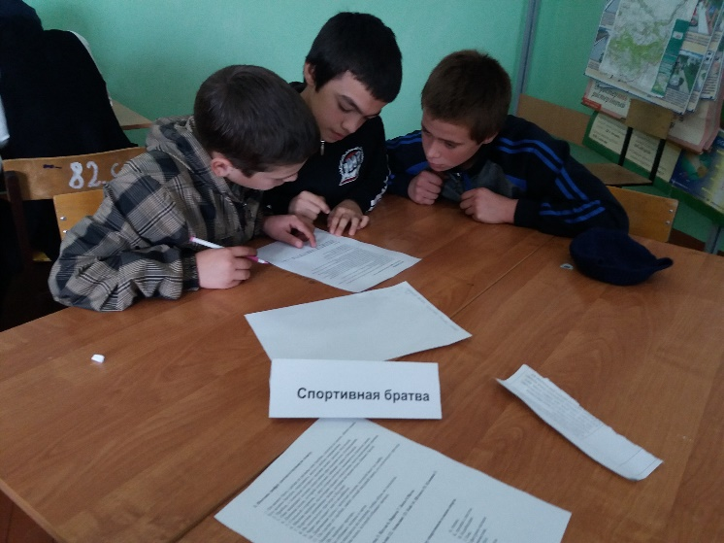

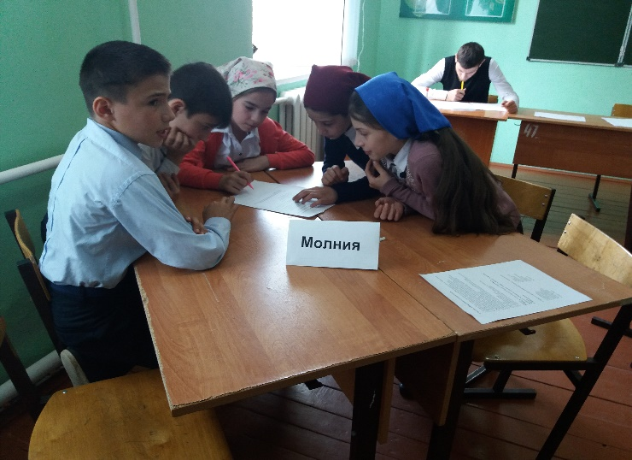 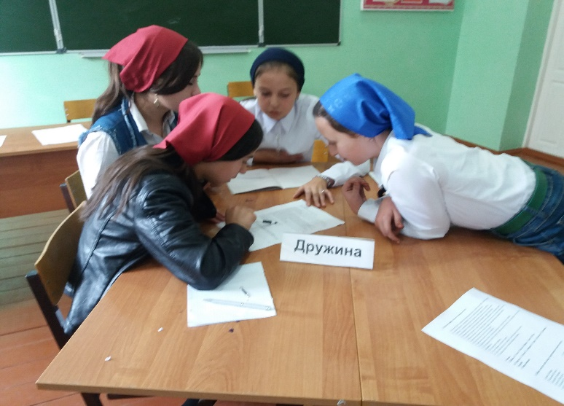

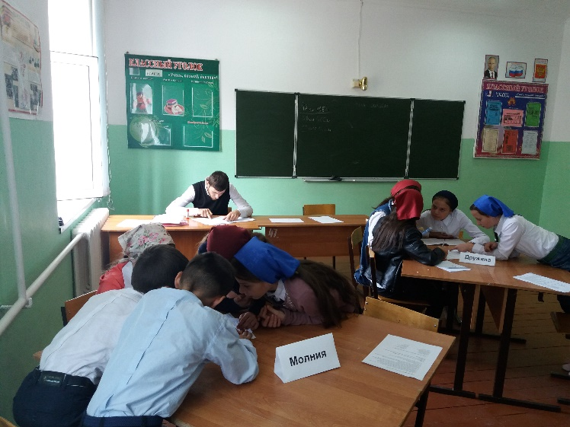 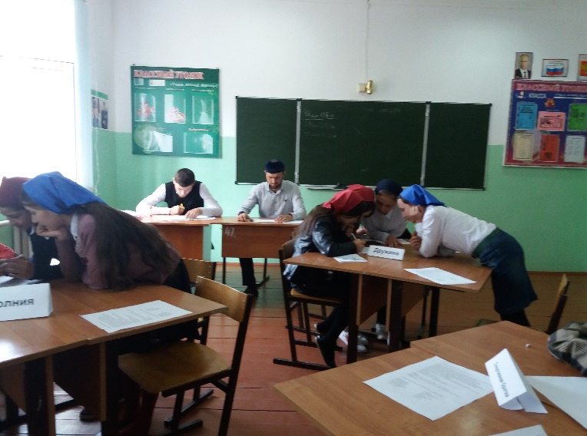

Обучающиеся с большим интересом участвовали во всех спортивных мероприятиях, на которых царил здоровый дух соперничества, соревновательности и здорового образа жизни.

Все запланированные мероприятия в рамках недели физической культуры полностью реализованы. В мероприятиях приняли участие почти 85 % учащихся.

Можно с уверенностью сказать, что Предметная неделя физической культуры прошла в атмосфере доброжелательности, участия, спортивного духа и показала хорошую результативность обучающихся Джагларгинской школы.

**Учитель физической культуры И.А.Музаев**